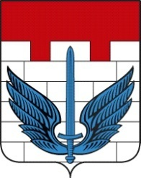

Локомотивный городской округ Челябинской области

Уважаемые жители пос.Локомотивный!

В Администрации Локомотивного городского округа на номере телефона

8-(35133) – 56784
создана
«прямая линия»

по вопросам антикоррупционного просвещения населения Локомотивного городского округа

с 01.07.2018 года звонки принимаются:

один раз в неделю –
по понедельникам
с 15-00 до 17-00 часов местного времени

